

实 验 报 告

（2022 /2023 学年 第2学期）

课程名称： 计算机组成原理课程设计
班 级：
姓 名：
学 号：
指导老师：

南京农业大学人工智能学院

实 验 报 告
实验名称 | MIPS RAM设计实验 | 实验时间 | 6.22
- 实验目的和要求
实验目的：
理解主存地址基本概念、掌握存储系统位扩展基本思想
（能构建能同时支持字节、半字、字访问的存储子系统；数据位宽可变）
实验要求：
设计支持MIPS Load/Store指令的存储器
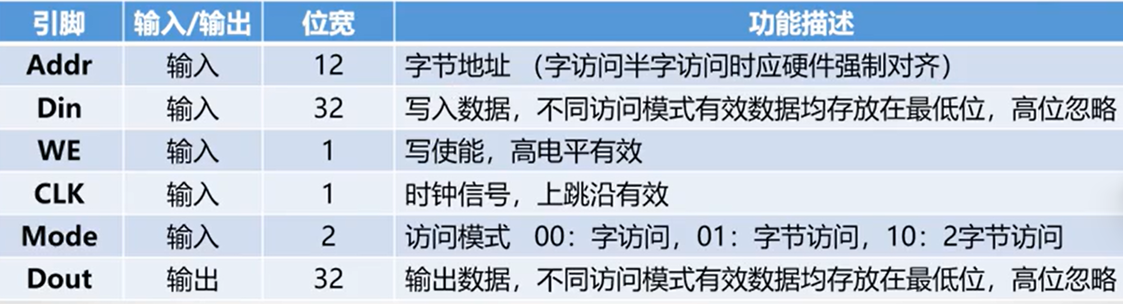

二、实验环境(实验设备)
硬件： 一台win11家庭版电脑
软件： logisim（一种用于设计和模拟数字逻辑电路的仿真工具）

- 实验原理及内容
实验原理：
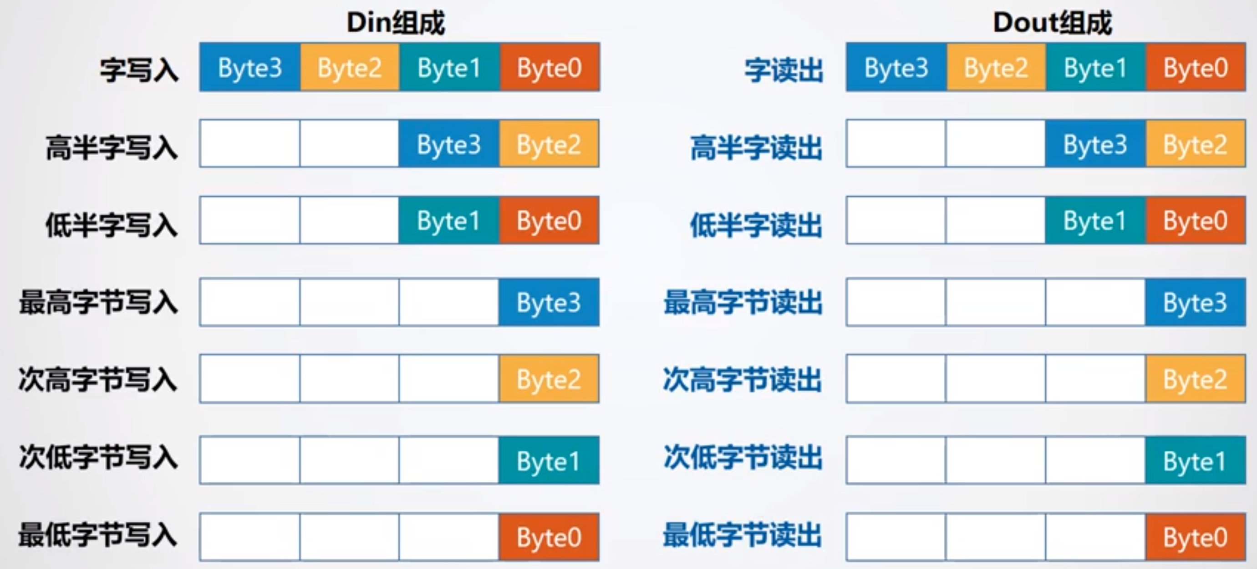
要实现这个功能，一共分成四部分完成：
（把Byte3~0，区分为输入与输出，输入为Din3~0，输出为Dout3~0）

①待存储数据的控制、输入的划分（Din）
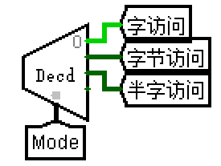
首先，由2位的模式信号Mode决定写入方式：
值为00——字访问（写入），则从Din0~Din3中各输入8位数据，共32位。
值为01——字节访问（写入），从其中一个寄存器输入中读取8位（1字节）数据。
值为10——半字访问（写入），从Din0、Din1或Din2、Din3中读取共16位数据。
值为11——无效。
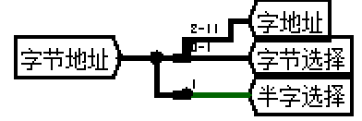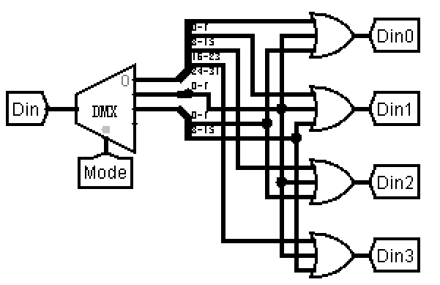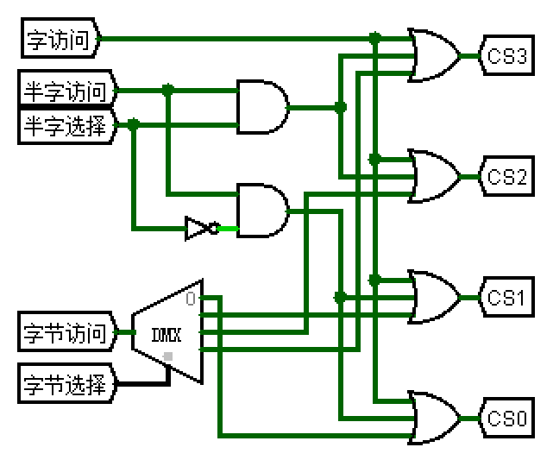
字访问时：Din0~Din3均写入。
字节访问时，字节地址最低两位和寄存器编号相对应的位数为真时写入。
半字访问时，字节地址的倒数第二位来选择寄存器编号。
（等于0，选择Din0、Din1，否则选择Din2、Din3）

②RAM芯片的控制
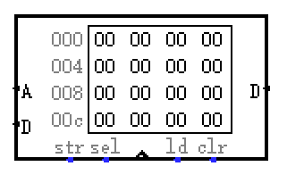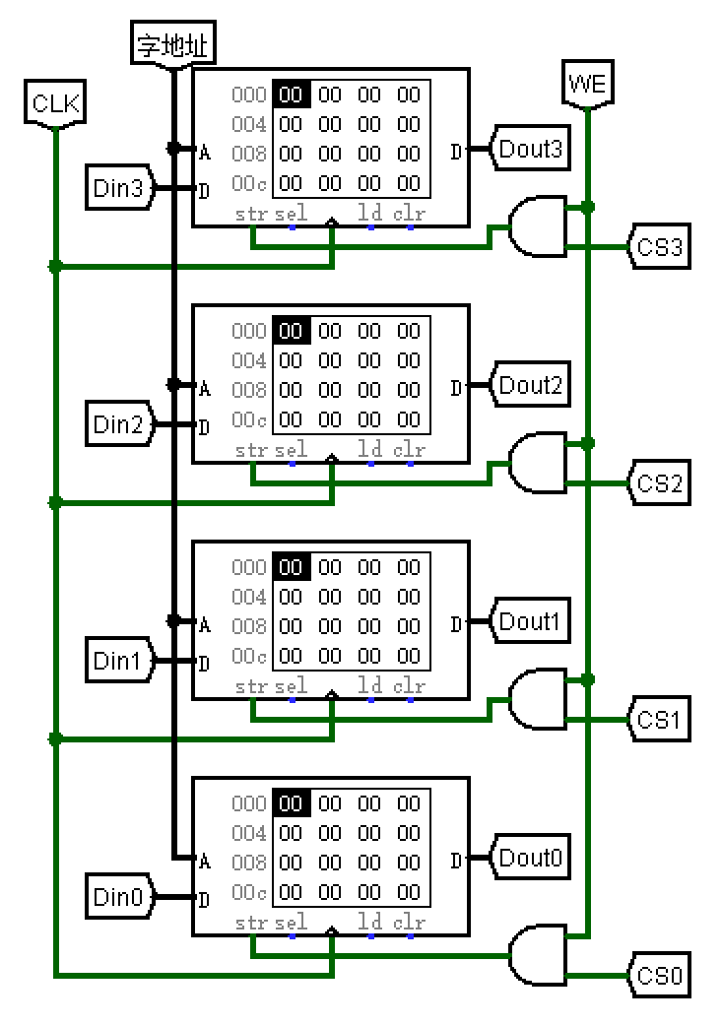
使用时钟CLK控制，上升沿触发有效；A口接地址信号；左侧D口写入，右侧D口读出数据；str部分是访问模式控制（WE控制读写，当置1时可写，CS置1表示选中次寄存器）；由于要保持输出，则将ld置1或空置。

③输出数据的控制
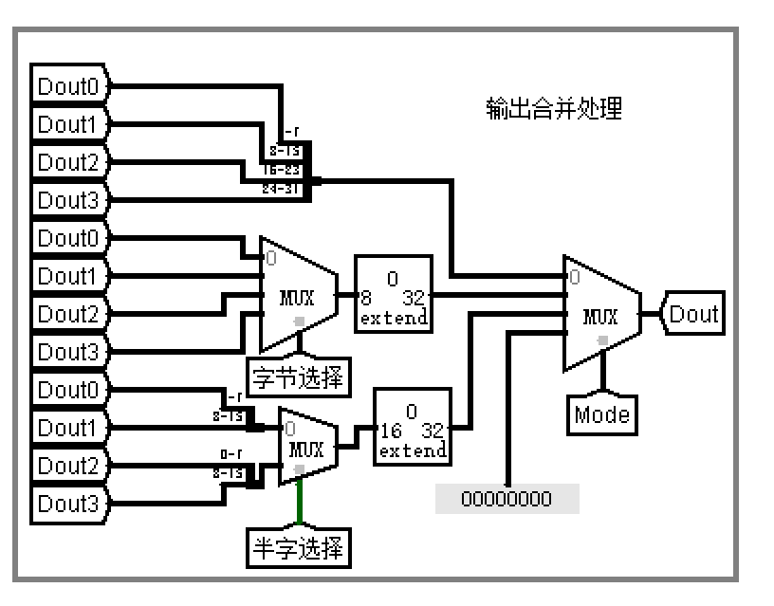
与输入同理，对每个寄存器数据进行选择或组合构成输出Dout。

④main部分（测试部分）
将所制MIPS RAM接入测试电路。

实验内容：
①待存储数据的控制、划分
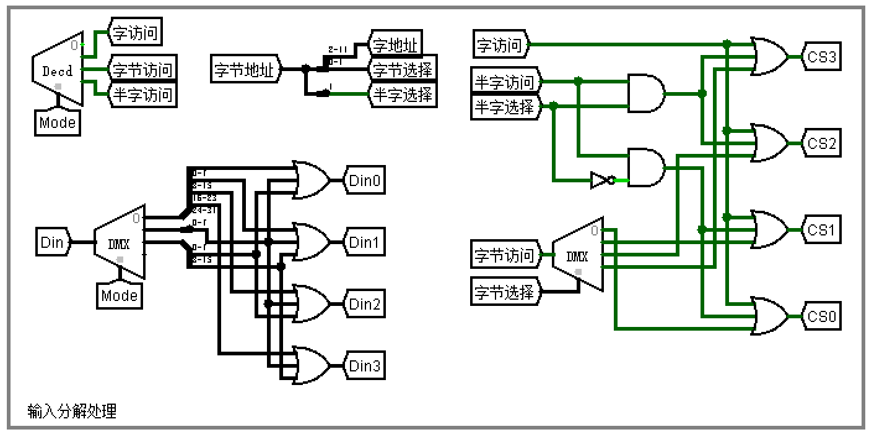
②RAM芯片的控制
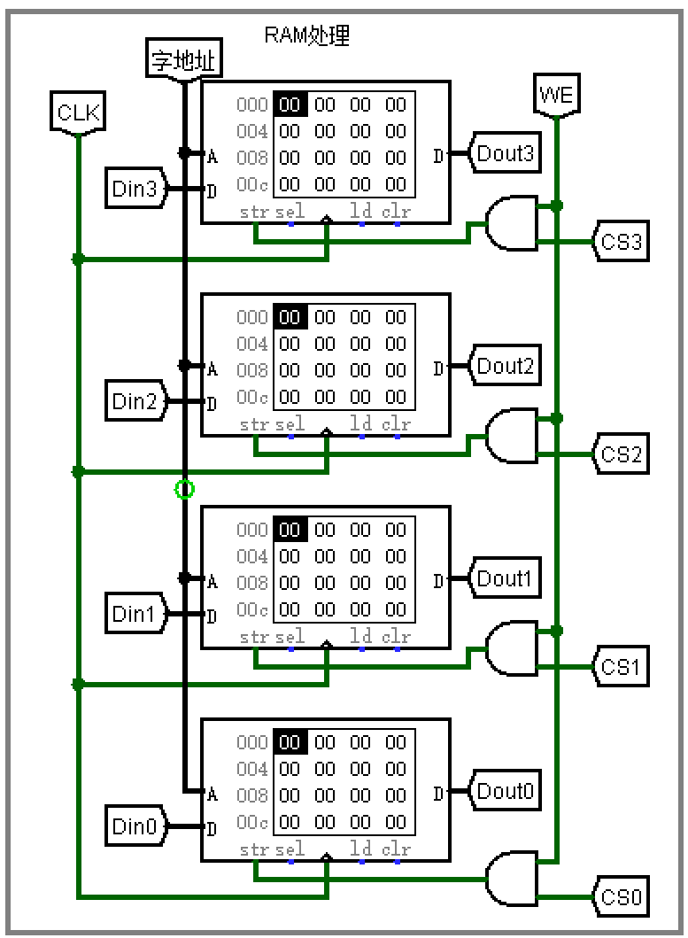
③输出数据的控制

实验结果：
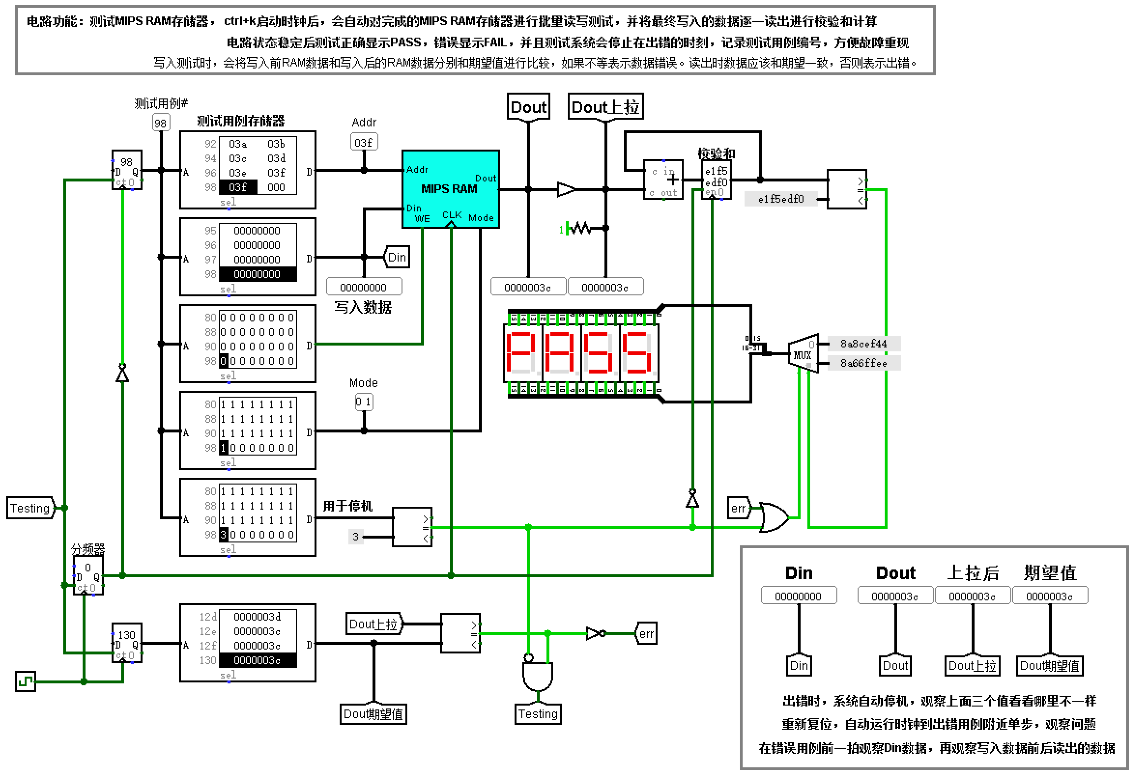
当绘制正确时出现PASS，错误时出现FAIL。

四、实验小结（包括问题和解决方法、心得体会、意见与建议等）
1.出现的问题：
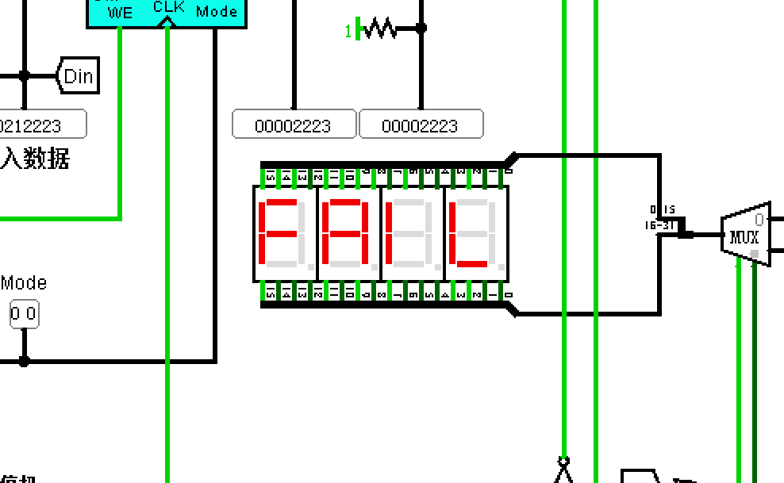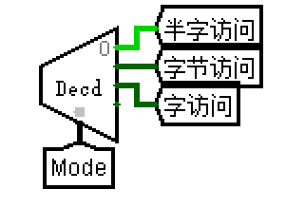
出现FAIL于是进行排错，逐步检验，发现输入分解时Mode顺序置反。
改正后成功输出。
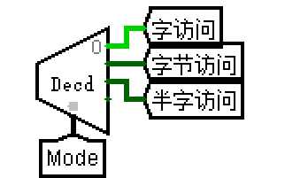
2.心得体会：将步骤分块实现，在绘制与排错中都非常重要。
引脚的顺序一定要检查。

